2023

José Coronel Camacho

TFG

28-11-2023



INFINITECS

Índice

0. Objetivos generales del proyecto ………………………………………………………………………..3

1. Planificación del proyecto …………………………………………...................……………………..3

1.1 Estimación Económica Inicial ………………………………………………………………3

1.1.1 Definición de Actividades …………………………………………………………3

1.1.2 Recursos humanos ……………………………………………………...............5

1.2 Políticas de seguimiento y evaluación …………………………...………………………6

1.3 Análisis de requisitos de la aplicación ……………………………….........................7

1.3.1 Análisis del sistema actual. Justificación del proyecto ………………….7

1.3.2 Lista de necesidades del sistema……………………………………………11

1.3.3 Requisitos físicos…………………………………………………………………16

1.3.4 Requisitos lógicos/funcionales………………………………………………....8

1.3.5 Diagramas de casos de uso……………………………………………………21

1.3.6 Requisitos no funcionales……………………………………………………….23

1.3.7 Mapa de navegación de la aplicación………………………………………29

2. Modelo de datos………………………………………………...…………………………………………30

2.1 Diagrama Entidad/Relación………………………………………………………………….30

2.2 Esquema de la base de datos………………………………………………………………31

3. Tecnologías utilizadas en el desarrollo del proyecto…................................................34

3.1 Parte CLIENTE…………………………………………………………………………………….34

3.1.1 HTML …………………………………………………………………………………34

3.1.3 CSS……………………………………………………………………………………36

3.1.4 Bootstrap……………………………………………………………………………36

3.1.5 JAVASCRIPT ……………………………………………………………………….34

3.1.6 JQUERY……………………………………………………………………………..36

3.1.7 VUE JS………………………………………………………………………………36

3.2 Parte SERVIDOR………………………………………………………………………………38

3.2.1 Servidor Web Apache…………………………………………………………………….38

3.3 PHP…………………………………………………………………...............................39

3.3.1 MySQL………………………………………………………………………………..40

3.3.2. LARAVEL…………………………………………………….………………………41

3.3.3. Control de Versiones. GitHub…………………………..……………………42

4. Arquitectura de la aplicación. El Patrón MVC………….……………………………………………43

5. Manual de usuario…………………………………………………………………………………………..45

6. Plan de Evaluación…………………………………………………………………………………………..56

6.1 Realización de la prueba ……………………………………………………………………56

6.2 Instrucciones para la realización de la prueba……………….………………………56

6.3 Valoración y resultados de la prueba…………………..………………………………58

Cuestionario de Evaluación………………………………...………………………………………………59

Cuestiones finales...…………………………………………………………………………………………..62

7. Posibles mejoras o ampliaciones del proyecto……….……………………………………………65

8. Conclusiones personales…..…………………………………………………………………………….65

9. Bibliografía ………………………………………..………..………………………………………………..67

10. Fuentes de Internet ………………………….…..………....................................................68

0.OBJETIVOS GENERALES DEL PROYECTO

Crear una tienda online de impresión 3D combina perfectamente con mis habilidades como desarrollador web y mi pasión por la impresión 3D. Al tener una impresora 3D en casa, puedo diseñar y ofrecer productos únicos y personalizados, aprovechando la creciente demanda en este mercado. Además, puedo mantener bajos los costos operativos al producir bajo demanda. Esta aventura no solo me permite explorar un campo tecnológico emocionante, sino también construir una comunidad alrededor de esta innovadora forma de fabricación. Con mi experiencia y recursos, estoy bien posicionado para hacer de este proyecto un éxito.

1.PLANIFICACION DEL PROYECTO

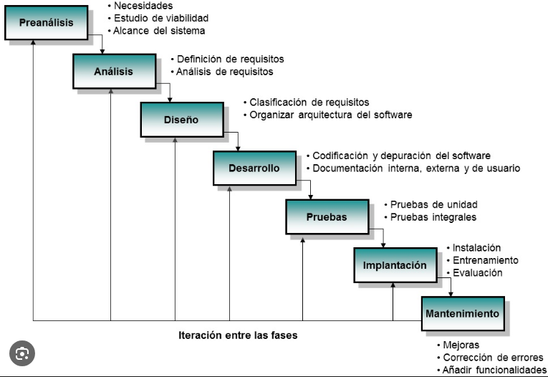

1.1 ESTIMACIÓN ECONÓMICA INICIAL

En este apartado explicaremos una estimación del coste económico necesario para la realización del proyecto. Para obtener el estimado realizamos varios pasos que explicaremos a continuación

* + 1. DEFINICIÓN DE ACTIVIDADES

En INFINITECS, las actividades son el resultado de dividir el trabajo necesario en el proyecto en paquetes o fases manejables y controlables. En nuestro caso, al ser un proyecto enfocado en el desarrollo y puesta en marcha de una tienda online especializada en impresión 3D, hemos optado por seguir una de las metodologías más consolidadas en el desarrollo del software. Hemos decidido emplear un modelo clásico, que es desglosar el proyecto en fases secuenciales, permitiendo una gestión clara y ordenada.

Las fases definidas para la creación de nuestro e-commerce son: Análisis, Diseño, Desarrollo y Pruebas. Estas etapas han sido diseñadas para asegurar que cada aspecto del software se ajuste a las necesidades específicas de la impresión 3D y de nuestros usuarios. Dado que INFINITECS será propietario completo del sistema, la fase de Mantenimiento será de nuestra responsabilidad directa. Este modelo secuencial nos permite seguir un orden lógico y, si todo procede sin errores ni imprevistos, avanzar de una fase a la siguiente de manera cronológica y sistemática.

Planificación Aplicación INFINITECS:

|  |  |  |
| --- | --- | --- |
| **TAREA** | **INICIO** | **FIN** |
| ANALISIS | 25/10/2023 | 05/11/2023 |
| Estudios previos |  |  |
| Requisitos de la aplicación |  |  |
| DISEÑO | 06/11/2023 | 19/11/2023 |
| Selección de tecnologías a utilizar |  |  |
| Formación de tecnologías a utilizar |  |  |
| Modelo de datos |  |  |
| DESARROLLO | 20/11/2023 | 12/12/2023 |
| Página CRUD Categorías BACKEND |  |  |
| Página CRUD Productos BACKEND |  |  |
| Página CRUD Pedidos BACKEND |  |  |
| Página CRUD Usuarios BACKEND |  |  |
| Página Inicio BACKEND |  |  |
| Sistema de baja y alta de usuarios |  |  |
| Página Inicio FRONTEND |  |  |
| Página Filtrado de productos FRONTEND |  |  |
| Página Detalle de productos FRONTEND |  |  |
| Página Sobre nosotros FRONTEND |  |  |
| Página Contacto FRONTEND |  |  |
| Página Cesta de compra FRONTEND |  |  |
| Página Perfil de usuarios FRONTEND |  |  |
| EVALUACIÓN Y PRUEBAS | 13/12/2023 | 13/12/2023 |
| Preparación de la prueba |  |  |
| Realización de la prueba |  |  |
| Evaluación de los resultados de la prueba |  |  |
| Generar lista de cambios |  |  |
| Aplicar cambios a la aplicación |  |  |
| ENTREGA DE LA APLICACIÓN | 13/12/2023 | 20/12/2023 |
| Documentar la aplicación | 13/12/2023 | 13/12/2023 |
| Presentación de la aplicación | 20/12/2023 | 20/12/2023 |
|  |  |  |
|  |  |  |
|  |  |  |
|  |  |  |
|  |  |  |
|  |  |  |
|  |  |  |

Diagrama de Gantt de la aplicación:

El diagrama de Gantt es una herramienta gráfica cuyo objetivo es exponer el tiempo de dedicación prevista para diferentes tareas o actividades a lo largo de un tiempo total determinado. La siguiente figura muestra el diagrama de Gantt que representa cuál sería la planificación inicial de desarrollo de nuestro proyecto:

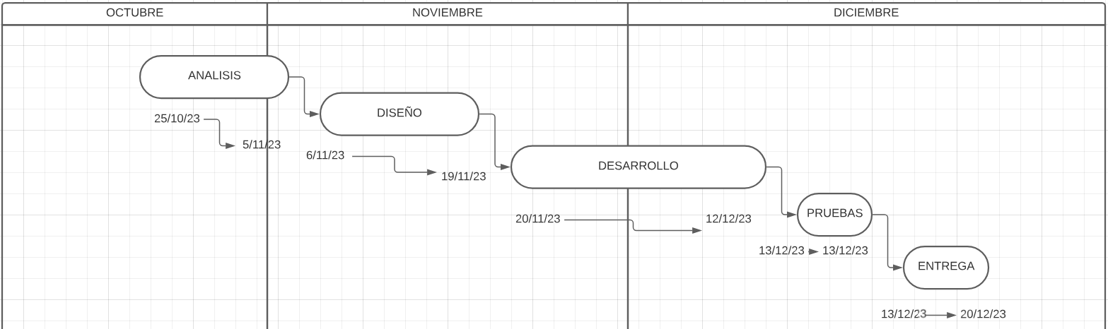

1.1.2. RECURSOS HUMANOS

Para INFINITECS, nuestro proyecto de e-commerce en impresión 3D, se estableció inicialmente la identificación de roles tradicionales en la gestión de proyectos: jefe de proyecto, analista, diseñador, programador y tester. No obstante, dado el carácter unipersonal de nuestro emprendimiento, todas estas responsabilidades recaen en mí.

En consecuencia, la estimación de costos para INFINITECS se basa no en una división de roles, sino en una asignación de tiempo y esfuerzo personal a cada una de las actividades. Para determinar el costo del proyecto, calculo el tiempo total que se dedica a cada tarea y lo multiplico por un valor por hora que sea competitivo en el mercado actual.

Este enfoque me permite asignar un precio justo y transparente a los servicios ofrecidos en INFINITECS, reflejando tanto la calidad del trabajo como la eficiencia en el proceso de desarrollo y entrega. El cálculo del tiempo es meticuloso y considera cada etapa del proyecto, desde el análisis inicial hasta las pruebas finales y el lanzamiento del producto en el mercado.

Estimación de costes de la aplicación INFINITECS:

|  |  |  |  |
| --- | --- | --- | --- |
| **TAREA** | **HORAS** | **PRECIO** | **COSTE** |
| ANALISIS | 20 | 10€/h | 200€ |
| DISEÑO | 112 | 10€/h | 1.120€ |
| DESARROLLO | 184 | 10€/h | 1.840€ |
| Página CRUD Categorías BACKEND | 15 | 10€/h | 150€ |
| Página CRUD Productos BACKEND | 40 | 10€/h | 400€ |
| Página CRUD Pedidos BACKEND | 15 | 10€/h | 150€ |
| Página CRUD Usuarios BACKEND | 6 | 10€/h | 60€ |
| Página Inicio BACKEND | 6 | 10€/h | 60€ |
| Sistema de baja y alta de usuarios | 10 | 10€/h | 100€ |
| Página Inicio FRONTEND | 10 | 10€/h | 100€ |
| Página Filtrado de productos FRONTEND | 12 | 10€/h | 120€ |
| Página Detalle de productos FRONTEND | 5 | 10€/h | 50€ |
| Página Sobre nosotros FRONTEND | 3 | 10€/h | 30€ |
| Página Contacto FRONTEND | 7 | 10€/h | 70€ |
| Página Cesta de compra FRONTEND | 25 | 10€/h | 250€ |
| Página Perfil de usuarios FRONTEND | 30 | 10€/h | 300€ |
| EVALUACIÓN Y PRUEBAS | 10 | 10€/h | 100€ |
| ENTREGA DE LA APLICACIÓN | 15 | 10€/h | 150€ |

COSTE TOTAL DE LA APLICACIÓN: 5.250€

1.2. POLÍTICAS DE CALIDAD Y EFICIENCIA EN INFINITECS:

Preparación: Cada tarea comienza con una clara comprensión de los requisitos necesarios para su ejecución exitosa.

Pruebas de Funcionamiento: Al concluir una tarea, se realizan pruebas para asegurar su correcto funcionamiento.

Análisis y Mejora: Finalizada cada tarea, se analiza su estructura para identificar y aplicar mejoras que incrementen la productividad.

Cumplimiento de Tiempos: Las tareas deben completarse dentro del tiempo previsto.

Experiencia de Usuario: Después de finalizar la aplicación, se realizan pruebas de usabilidad para asegurar una experiencia de usuario óptima.

Desarrollo Basado en Estructuras: El desarrollo del BACKEND sigue fielmente el diagrama de clases definido en la planificación.

Revisión Continua: Se revisan los requisitos de manera continua para corregir y mejorar la aplicación.

Optimización del Rendimiento: Se efectúan pruebas regulares para optimizar el rendimiento del código y las consultas a la base de datos.

Diseño Intuitivo: Se elabora un diagrama de flujo para la interacción del usuario, buscando un diseño eficiente e intuitivo.

Control de Versiones: Se utiliza un repositorio local con ramificaciones para gestionar el desarrollo del proyecto.

Revisión de Código: Tras completar una tarea con éxito, se revisa y mejora el código para aumentar su funcionalidad y eliminar errores.

1.3. ANÁLISIS DE REQUISITOS DE LA APLICACIÓN

1.3. ANÁLISIS DEL SISTEMA ACTUAL. JUSTIFICACIÓN DEL PROYECTO

INFINITECS nace como respuesta a las necesidades de los usuarios de impresión 3D que buscan una experiencia más sencilla y completa. A través de mi propia experiencia y conversaciones con otros usuarios, identifiqué la necesidad de un acceso más fácil a diseños, materiales de calidad y una comunidad para compartir conocimientos. Así, INFINITECS se concibe como una tienda online que ofrece diseños descargables, suministros de impresión y un foro comunitario, todo en un solo lugar. La plataforma está diseñada para ser conveniente y accesible, permitiendo a los usuarios manejar sus pedidos y pagos de forma segura desde cualquier dispositivo. En resumen, INFINITECS tiene como objetivo mejorar y centralizar la experiencia de impresión 3D para aficionados y profesionales por igual.

1.3.2 LISTA DE NECESIDADES DEL SISTEMA

Catálogo de Productos: Un sistema para gestionar y mostrar un catálogo de diseños de impresión 3D y materiales.

Carrito de Compras: Una funcionalidad para que los usuarios puedan añadir productos a un carrito y proceder con su compra.

Sistema de Pago: Integración con plataformas de pago seguras para transacciones online.

Cuentas de Usuario: Capacidad para que los usuarios creen y gestionen sus propias cuentas.

Gestión de Pedidos: Un sistema de backend para procesar y rastrear pedidos.

Buscador y Filtros: Herramientas de búsqueda avanzada y filtros para facilitar a los usuarios encontrar los productos que buscan.

Soporte Multidispositivo: Un diseño responsivo que asegure la funcionalidad en todos los dispositivos.

Seguridad de Datos: Protección robusta de datos de usuarios y transacciones.

Interfaz Administrativa: Un panel de administración para la gestión de productos, pedidos y usuarios.

Análisis y Reportes: Herramientas para recolectar y analizar datos que ayuden a entender el comportamiento de los usuarios y las ventas.

Soporte y Ayuda: Un sistema de ayuda y soporte técnico para resolver problemas de los usuarios.

Actualizaciones y Mantenimiento: Capacidad para actualizar y mantener el sistema con facilidad.

Backup y Recuperación: Soluciones de respaldo y recuperación de datos para prevenir la pérdida de información.

1.3.3 REQUISITOS FÍSICOS

Requisitos físicos para INFINITECS:

La aplicación INFINITECS estará diseñada para ser accesible tanto desde estaciones de trabajo fijas como de manera móvil. En cuanto al acceso móvil, INFINITECS permitirá la gestión y supervisión de la tienda online a través de dispositivos móviles como smartphones y tablets, garantizando que los usuarios puedan realizar operaciones esenciales, como actualizar diseños, procesar pedidos y comunicarse con clientes, desde cualquier lugar. Esto resulta especialmente útil para demostraciones en vivo o para gestionar la tienda en eventos de impresión 3D y ferias.

Para aprovechar todas las capacidades de INFINITECS, se necesitará un equipo de escritorio o portátil con un navegador web actualizado y un dispositivo móvil con acceso a internet. Ambas plataformas accederán a INFINITECS alojada en un servidor web seguro, y la sincronización de datos entre dispositivos garantizará que la información del inventario y los pedidos esté siempre actualizada y sea accesible en tiempo real.

1.3.4 REQUISITOS LÓGICOS/FUNCIONALES

Tipos de usuarios:

-Administrador: Usuario que tendrá todos los privilegios y, por tanto, acceso a todas las funcionalidades que implementa la aplicación.

-Usuario. Usuario que no podrá actualizar la base de datos y sólo tendrá acceso a consultar los productos y sus datos y a la realización de pedidos en la aplicación.

Bloques funcionales:

Categorías: Gestión de las categorías a las que los productos pertenecen.

Productos: Gestión de los productos.

Pedidos: Gestión de los pedidos con sus respectivos productos.

Usuarios: Gestión de los usuarios.

GESTIÓN DE CATEGORIAS GESTIÓN DE PRODUCTOS

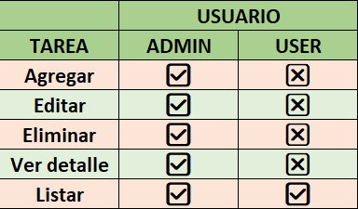 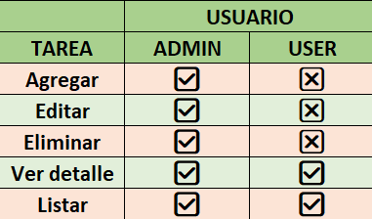

GESTIÓN DE PEDIDOS GESTIÓN DE USUARIOS

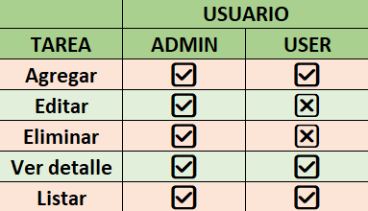 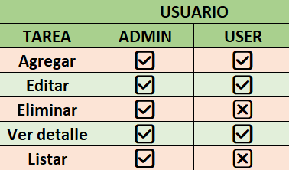

GESTIÓN DE STOCK GESTIÓN DE PAGOS

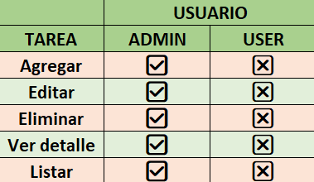 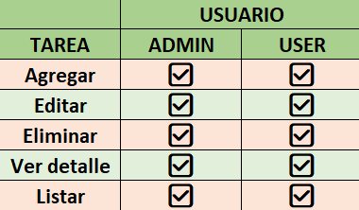

GESTIÓN DE MENSAJES

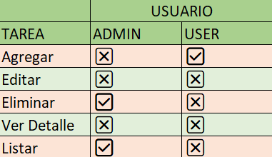

1.3.5 DIAGRAMAS DE CASOS DE USO

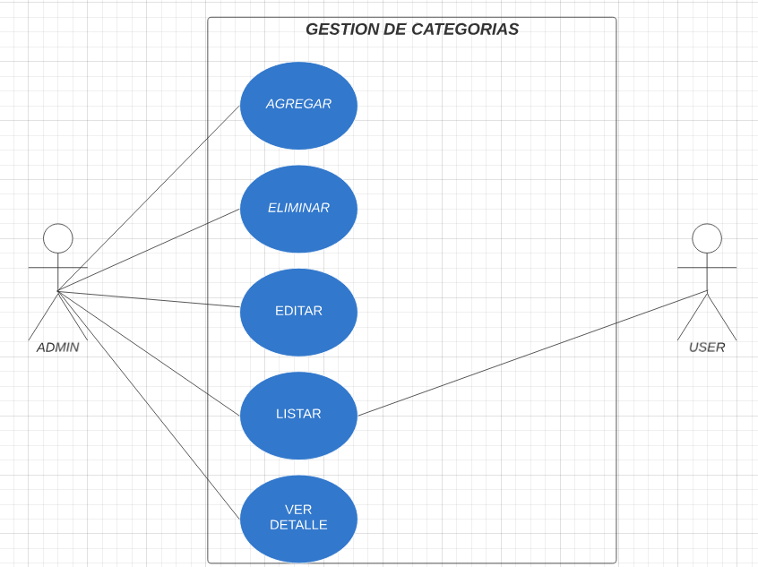 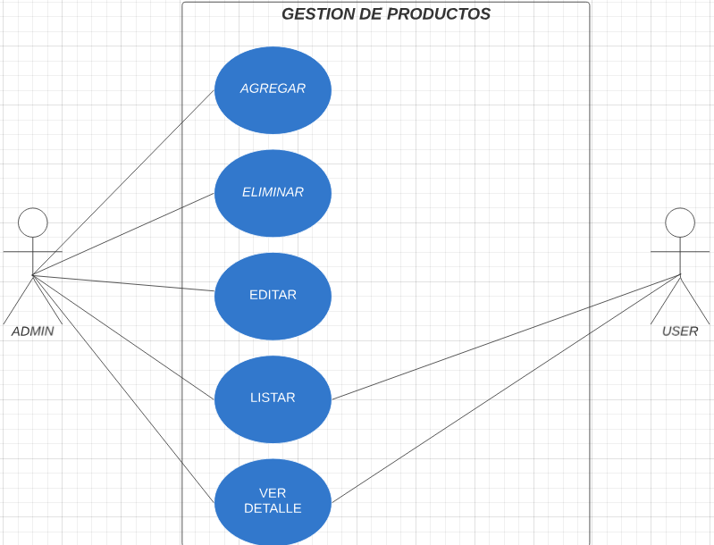

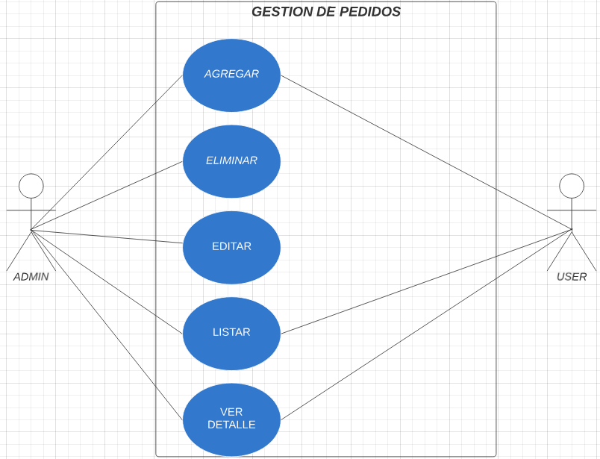 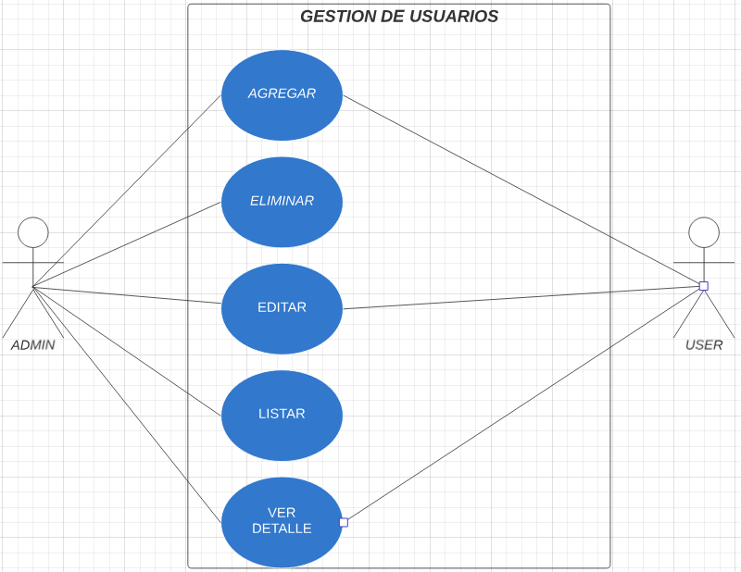

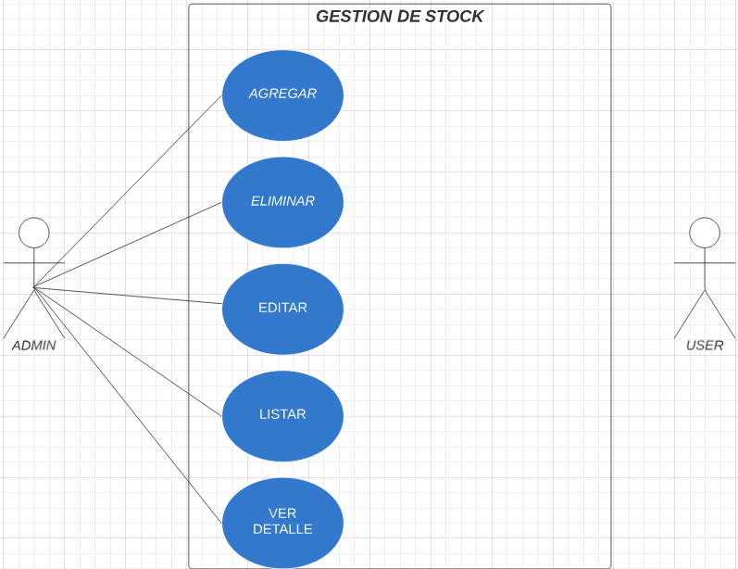 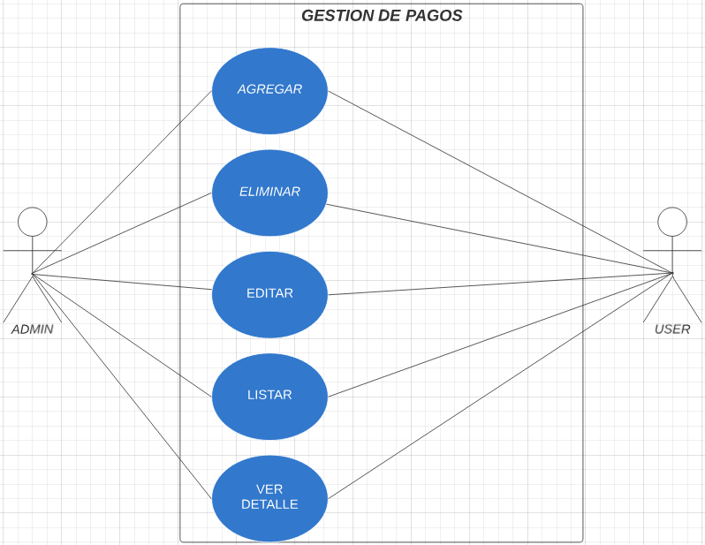

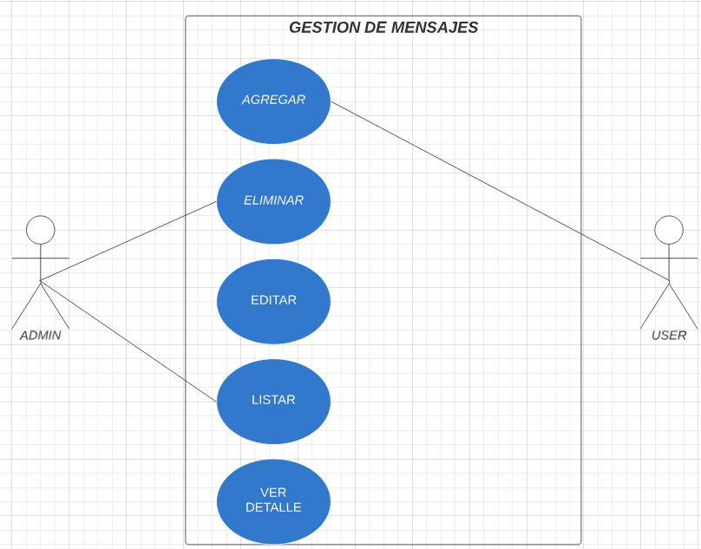

1.3.6 REQUISITOS NO FUNCIONALES

Disponibilidad 🌍: Nuestro sistema web estará accesible globalmente, permitiendo conexiones desde cualquier lugar. Se garantiza su compatibilidad con los navegadores más populares para asegurar un alcance extenso.

Seguridad 🔒: Protegeremos la información rigurosamente, tanto en visualización como en actualización. Implementaremos perfiles de usuario específicos, cada uno con permisos claramente definidos para realizar solo las operaciones permitidas en su rol.

Usabilidad 👍: Nuestro diseño web será intuitivo y fácil de navegar, proporcionando una experiencia de usuario fluida y eficiente. La interfaz estará orientada a garantizar una interacción satisfactoria y productiva.

Rendimiento ⚡: Aunque nuestra aplicación web dependerá de factores como la velocidad de Internet, no anticipamos problemas de rendimiento significativos debido al manejo de volúmenes de datos moderados.

Coste 💰: Utilizaremos herramientas y tecnologías de desarrollo sin coste, y la plantilla del sitio se probará en una fase inicial sin incurrir en gastos. Esto nos permite mantener bajos los costos operativos.

Mantenibilidad 🛠️: Adoptaremos una arquitectura Modelo-Vista-Controlador (MVC) para separar claramente la interfaz de usuario, la lógica de negocio y la conexión con la base de datos. Esto facilitará la implementación de nuevas funcionalidades, los cambios futuros y la realización de pruebas de manera eficiente.

1.3.7 MAPA DE NAVEGACIÓN DE LA APLICACIÓN

🌐 Mapa de Navegación de la Aplicación: Este diagrama es una herramienta crucial que ofrece una visión global y organizada de la estructura del sitio. Funciona como un mapa esquemático, mostrando cómo se distribuyen las distintas páginas en el espacio de información y cómo se interrelacionan entre sí. Los usuarios pueden visualizar este mapa como una vista web, la cual les guiará a través de la navegación del sitio. Representado como un diagrama de árbol jerárquico, cada nivel del mapa indica el número de clics necesarios para llegar a una página específica desde cualquier otra página del sitio. Este tipo de representación, a menudo referida como "mapa del sitio", es una herramienta invaluable para entender la accesibilidad y la organización del contenido en el sitio web, asegurando una navegación intuitiva y eficiente para el usuario.

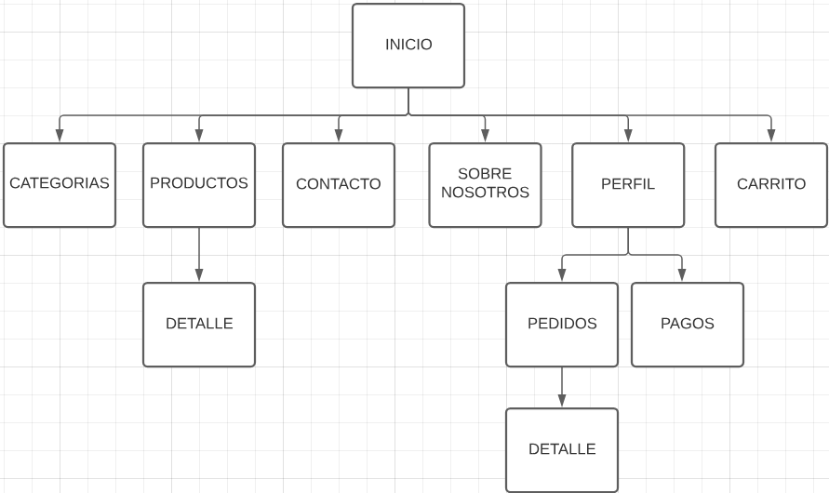

Mapa de navegación para usuario administrador:



Mapa de navegación para usuario normal:



2. Modelo de datos

Estructuras de Datos 🏗️: Este aspecto del modelo de datos se enfoca en describir los tipos de datos presentes en la base y cómo estos datos están interconectados. Es la base sobre la cual se construye toda la base de datos, definiendo la forma y el contexto en que los datos existen y se relacionan entre sí.

Restricciones de Integridad 🔒: Estas son condiciones esenciales que los datos deben cumplir para asegurar que reflejen fielmente la realidad que se desea representar. Actúan como un mecanismo de control para mantener la precisión y la confiabilidad de los datos en la base.

Operaciones de Manipulación de los Datos 🛠️: Este componente abarca las operaciones típicas que se realizan sobre los datos: agregación, borrado, modificación y recuperación. Estas operaciones son fundamentales para el manejo efectivo de los datos dentro de la base, permitiendo su actualización, consulta y mantenimientos constantes.

Cada uno de estos elementos es crucial para el diseño y funcionamiento eficaz de una base de datos, asegurando que los datos no solo estén organizados de manera lógica, sino también que sean precisos, seguros y accesibles para las operaciones necesarias.

2.1 Diagrama Entidad/Relación

📊 Diagramas Entidad/Relación en el Modelo de Datos: Estos diagramas son herramientas esenciales en el diseño de esquemas de bases de datos. Nos permiten visualizar y estructurar cómo se almacenarán y relacionarán los datos en un gestor de bases de datos. Los elementos que componen estos diagramas facilitan la comprensión de la estructura de los datos y las interconexiones existentes entre ellos. La figura que se presenta como ejemplo, ilustra el diagrama Entidad/Relación inicial específico para nuestra aplicación, proporcionando una base clara para la implementación efectiva de la base de datos y asegurando que su diseño esté alineado con las necesidades y requisitos de la aplicación.

AGREGAR ESQUEMA ENTIDAD/RELACION

2.2 Esquema de la base de datos

Descripción de las tablas

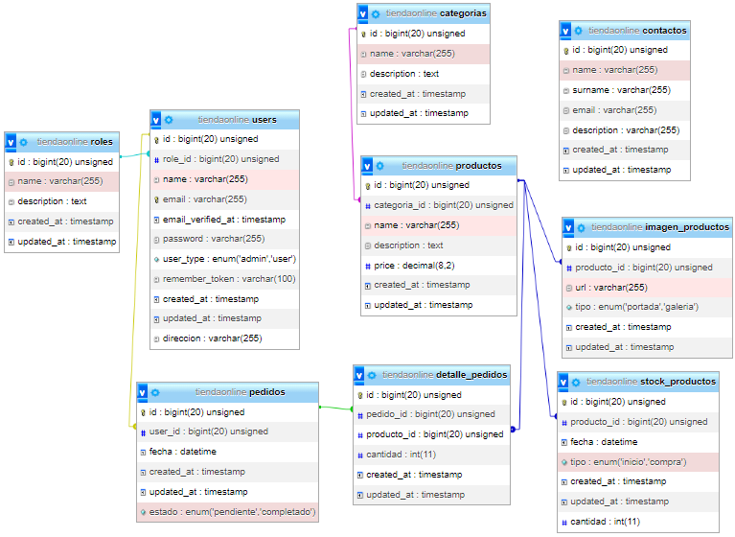

3. Tecnologías utilizadas en el desarrollo del proyecto

3.1 Parte CLIENTE

3.1.1 HTML

3.1.3 CSS

3.1.4 Bootstrap

3.1.5 JAVASCRIPT

3.1.6 JQUERY

3.1.7 VUE JS

3.2 Parte SERVIDOR

3.2.1 Servidor Web Apache

3.3 PHP

3.3.1 MySQL

3.3.2. LARAVEL

3.3.3. Control de Versiones. GitHub

4. Arquitectura de la aplicación. El Patrón MVC

5. Manual de usuario

5.1. Login

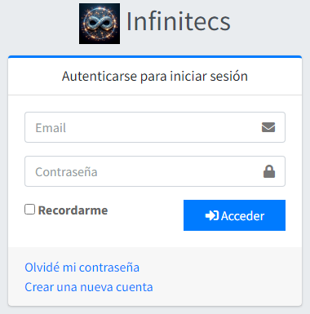

Escribir aqui

5.2Pantalla de inicio

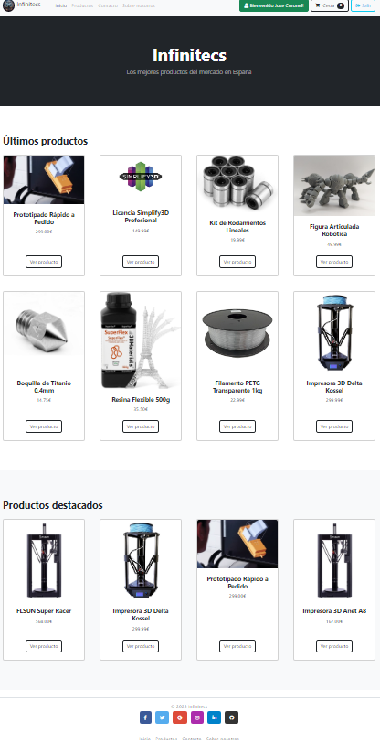

Parte del encabezado:



En el lado izquierdo del encabezado se encuentran las pestañas de Inicio, Productos, Contacto y Sobre Nosotros. Por otro lado, tenemos el Perfil del usuario que ha iniciado sesión además de la cesta de compras y el botón para cerrar sesión

Mas abajo tenemos una especie de tablón donde se exponen mensajes dependiendo de la página:



Mas abajo hay una sección de últimos productos donde se listan los últimos productos agregados a la tienda, en ellos podemos ver su nombre, precio, foto de portada y un botón para acceder al detalle de dicho producto.

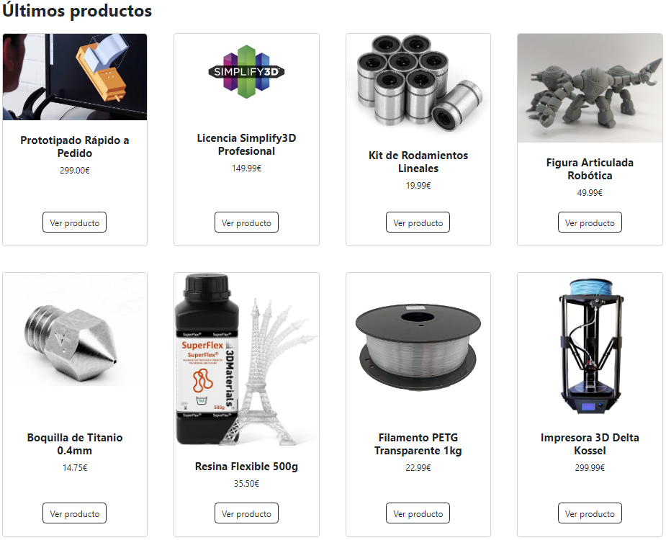

Algo mas abajo tenemos una sección parecida a la anterior, pero con la peculiaridad de que están filtrados y destacados:

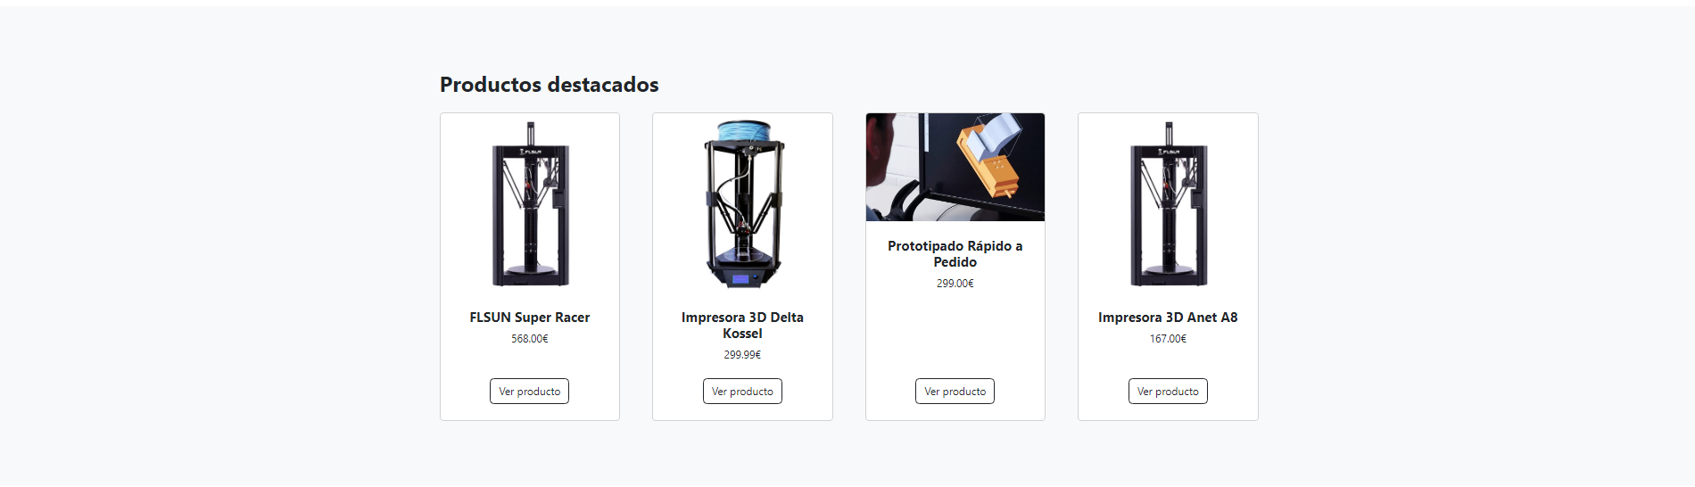

Y por ultimo el pie de página:



El encabezado y el pie de pagina son componentes que se repiten en cada página, es por ello que lo daré por explicado, a continuación, si pinchamos en la pestaña Productos podemos ver todos los productos de la tienda y unos filtros para poder buscar los productos por su categoría, precio máximo y mínimo, junto con un botón de filtrar que hará que se apliquen tales filtros a la búsqueda de productos:

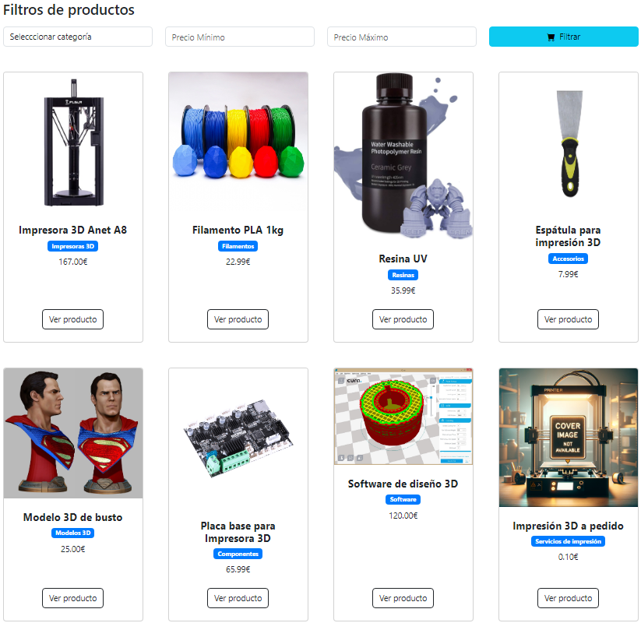

Como se puede observar cada producto contiene su nombre, precio, nombre de la categoría a la que pertenece y la cual podemos filtrar mas arriba y un botón donde puede acceder al detalle de dicho producto.

Si te fijas, el producto “Impresión 3D a pedido” tiene una imagen donde sale una impresora 3D y en el centro de la imagen una frase que dice COVER IMAGE NOT AVAILABLE, esto pasa cuando un producto no tiene foto de portada y se agrega una foto de portada por defecto, para que así no afecte a la vista de la sección.

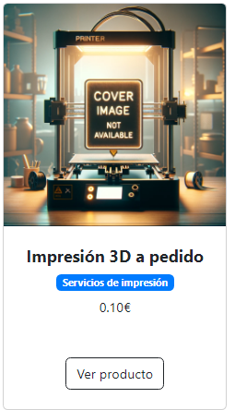

Respecto a los filtros, tenemos en primer lugar un desplegable donde se lista todas las categorías y el usuario elegirá cual desea filtrar para que le aparezcan los productos correspondientes.

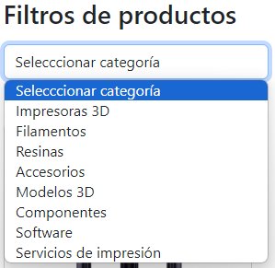

Además, tenemos los campos precio mínimo y máximo, una vez hemos rellenado los campos por los que queramos filtrar, solo tenemos que hacer clic en el botón Filtrar.



Vista total de esta pestaña filtrando por ejemplo por la categoría filamentos

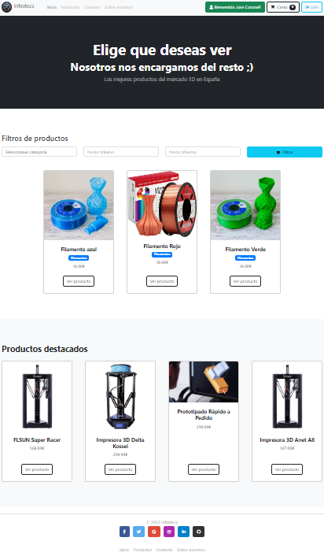

Si pulsamos ver detalle del producto podemos ver la siguiente vista

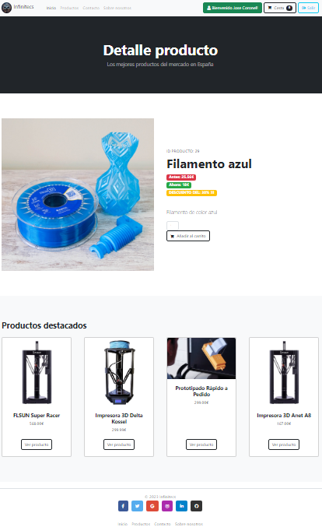

Donde podemos ver la imagen en un formato mas grande, juntos con el id del producto, su nombre y la variación de precios, además de si hay algún descuento actualmente en la web.

Mas abajo podemos ver el botón de agregar al carrito junto con la cantidad que el usuario elija.

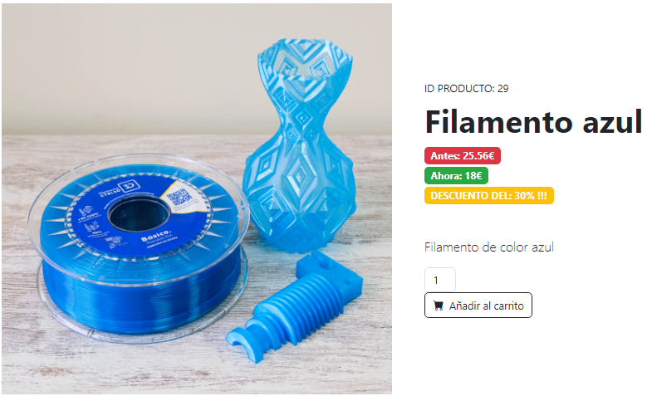

Página de contacto

Aquí el usuario podrá enviar un correo a la web para ponerse en contacto por cualquier tipo de incidencia o pregunta.

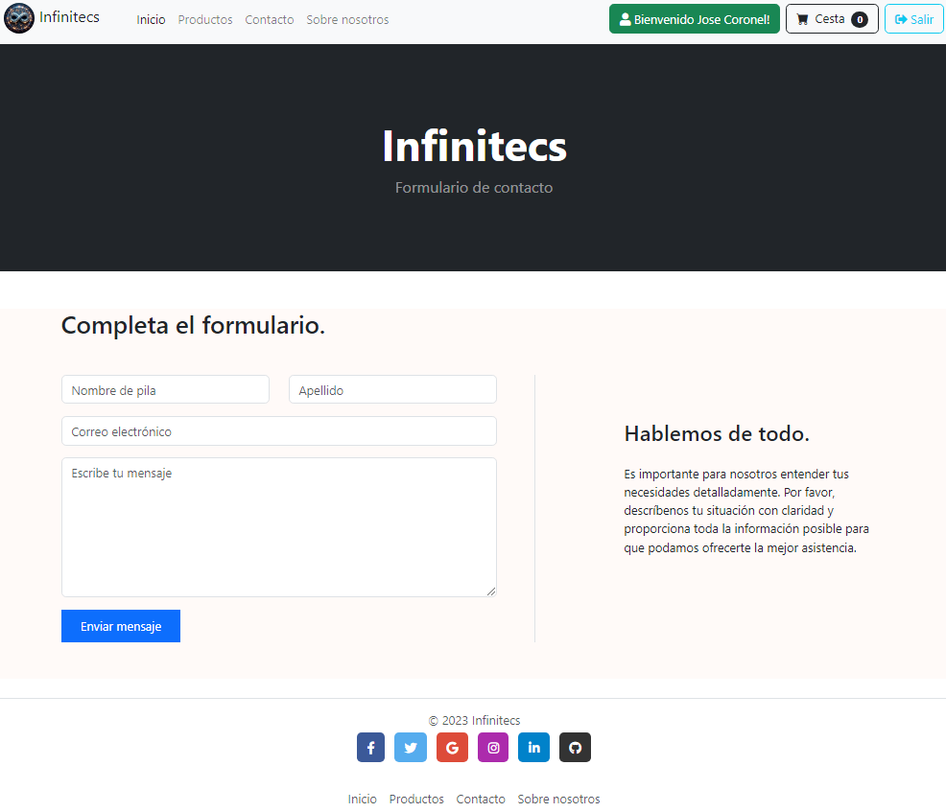

Página Sobre nosotros

Aquí el usuario podrá ver algo de información acerca de la web, quienes somos y que nos define:

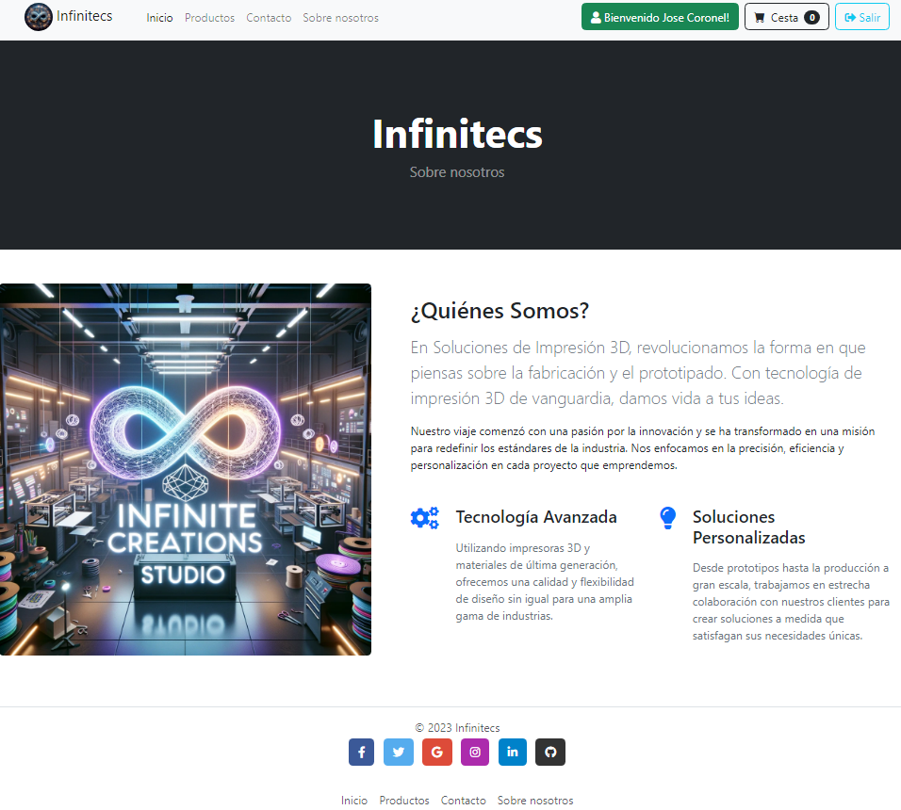

Perfil de Usuario

Si hacemos clic en el mensaje de Bienvenido ”usuario” podemos observar lo siguiente:

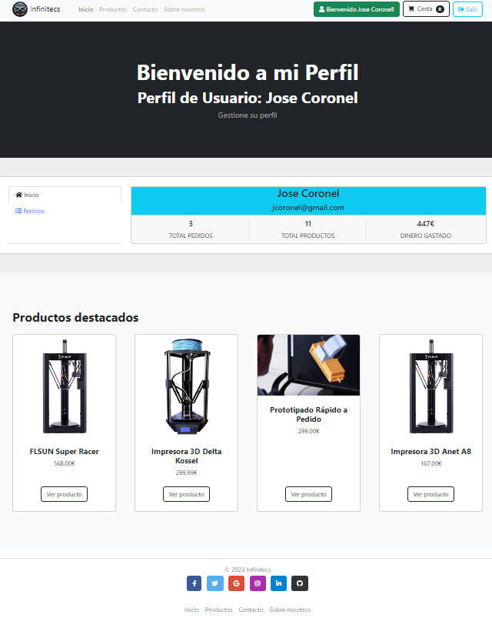

Podemos ver en la sección Inicio algunos datos del usuario como su correo nombre y apellidos, además debajo podemos ver el total de pedidos que ha efectuado el usuario junto con el total de productos comprados y el total de dinero gastado en la web.

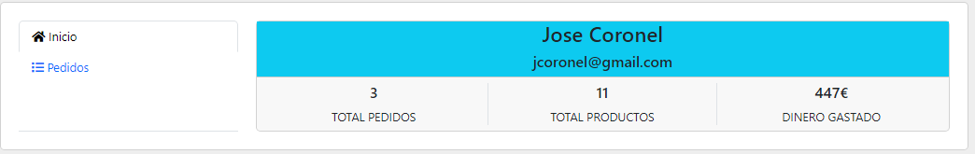

Si hacemos clic en Pedidos podemos ver el listado de pedidos efectuados por dicho usuario con los datos del mismo y un botón para ver su detalle:

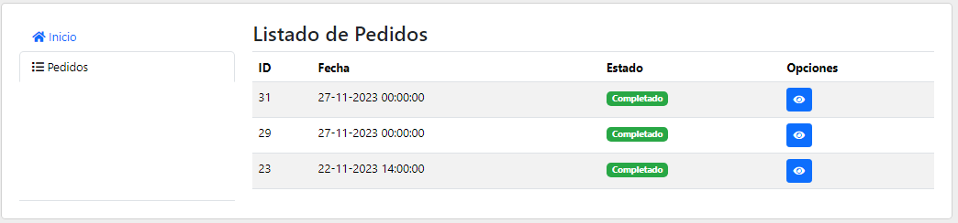

Así es como se vería pulsar en el primer pedido con id 31:

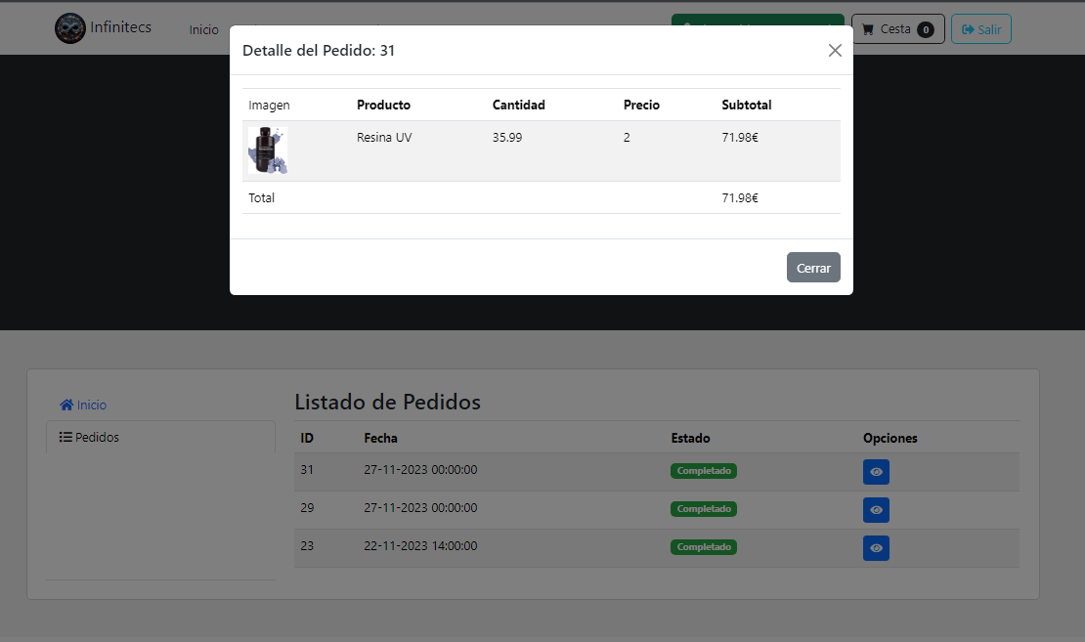

En la parte del carrito, si agregamos productos al mismo, podemos ver lo siguiente:

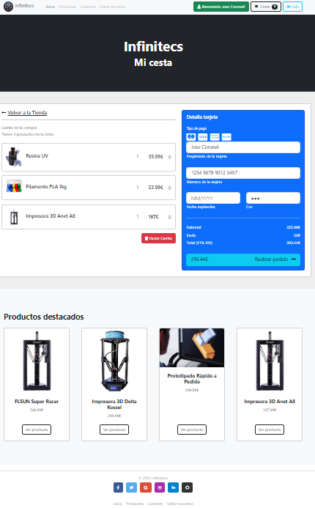

Aquí podemos ver los datos del producto agregado como son , la cantidad el precio el nombre y la imagen, también podemos ver la cantidad de productos que tenemos agregado y a la derecha la información de pago del usuario correspondiente:

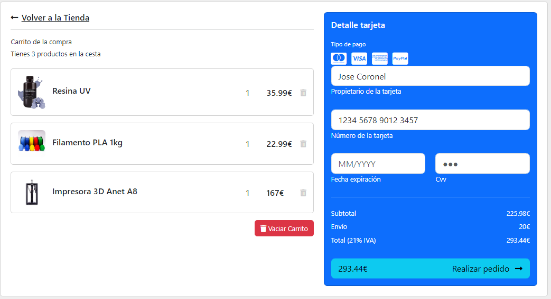

Hay dos botones de eliminar, uno es para eliminar un producto y el otro para vaciar el carrito completo:

Si eliminamos un producto nos saldrá un mensaje de éxito en la eliminación:

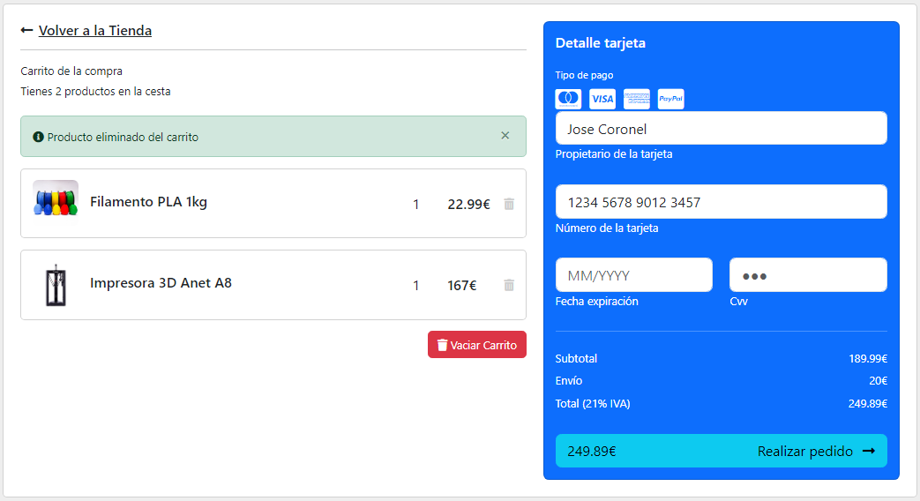

Por otro lado, si vaciamos el carrito recibimos también el mensaje de eliminación correcta pero además desaparecerá toda la información de pago del cliente para que no pueda efectuar ninguna compra sin productos.

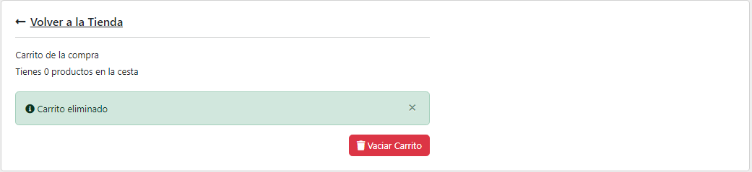

Si tratamos de realizar un pedido sin escribir todos los datos bancarios se nos avisara en dicho campo

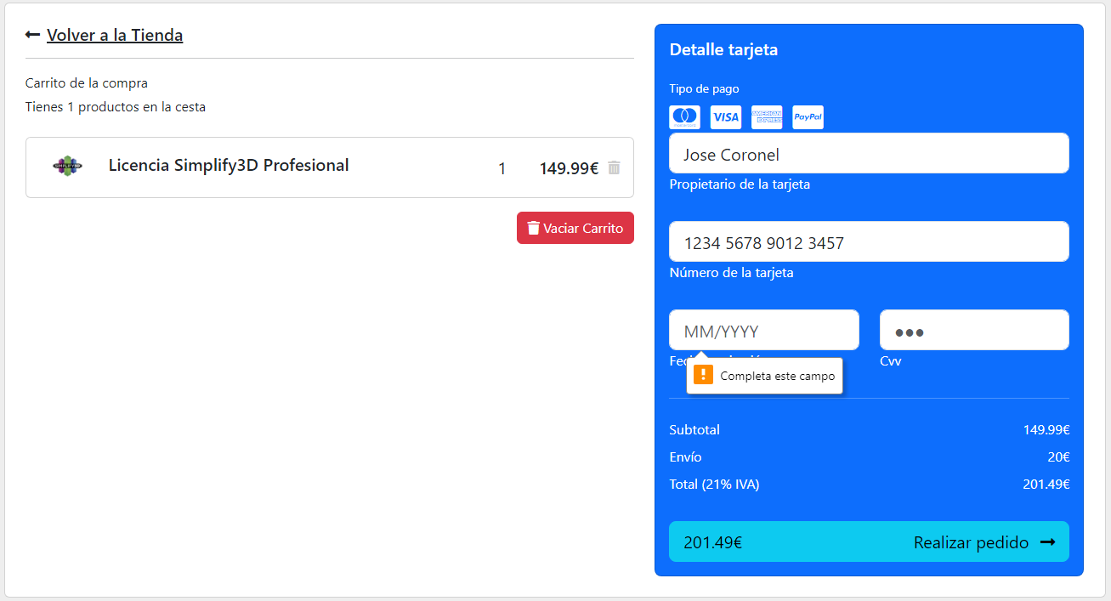

Si introducimos los datos correctos podemos efectuar el pedido:

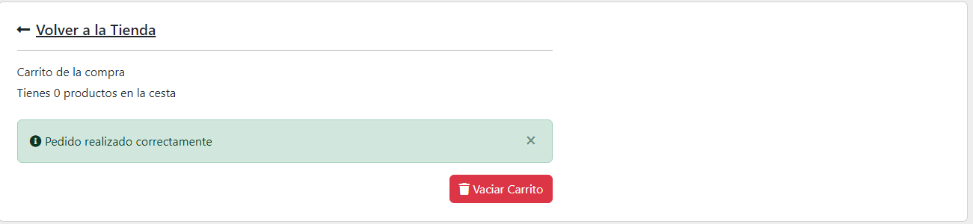

Por último, tenemos el botón Salir el cual cerrara la sesión del usuario.

6. Plan de Evaluación

6.1 Realización de la prueba

6.2 Instrucciones para la realización de la prueba

6.3 Valoración y resultados de la prueba

Cuestionario de Evaluación

Cuestiones finales

7. Posibles mejoras o ampliaciones del proyecto

8. Conclusiones personales

9. Bibliografía

10. Fuentes de Internet